Ny lägesregulator för automatisering av moderna anläggningar

Med manövrering via en smart app, smidigt idrifttagande och en mängd anpassningsbara konfigurationsmöjligheter hjälper denna nya produkt GEMÜ:s användare att optimera reglerprocesser i automatiserade anläggningar. Den nya elektropneumatiska lägesregulatorn GEMÜ 1441 cPos-X lämpar sig för en rad olika reglerapplikationer med vitt skilda uppgifter.

Med GEMÜ 1441 cPos-X utökar GEMÜ för första gången sitt sortiment av läges- och processregulatorer med en regulator med tvåledarteknik. Detta ger avgörande fördelar, framförallt vad gäller enklare kabeldragning. Fältenheten försörjs över signalkällan och behöver därmed ingen ytterligare spänningsförsörjning. GEMÜ 1441 cPos-X har en passiv, analog feedbacksignal på 4–20 mA samt digitala in- och utsignaler.

Lägesregulatorn GEMÜ 1441 cPos-X är avsedd för både enkelverkande och dubbelverkande pneumatiska processventiler med linjära ställdon och vriddon. Den integrerade linjära lägesgivaren är 75 mm lång. Den går även att få i utförande för montering på utsidan. Elanslutningen kan upprättas via en M12-kontakt eller kabelgenomföring med integrerad kopplingsplint.

Den nya lägesregulatorn styrs via en speciellt framtagen app. Den kopplas till enheten via Bluetooth Low Energy. Efter drifttagande med Speed^{AP}-funktionen kan regulatorns grundkonfiguration smidigt anpassas specifikt efter regleruppgiften i appen. Du kan också visa enhetens status och felmeddelanden i klartext, något som underlättar felsökningen betydligt. Den viktigaste driftinformationen visas på en statusdisplay på lägesregulatorn. Appen är gratis och finns för både iOS och Android.

Den integrerade ställdonsmodulen för dosering av styrluft gör det möjligt att exakt positionera ventilen i önskat läge. Samtidigt är styrluftsförbrukningen i reglerat tillstånd nästan noll. Därmed uppfyller lägesregulatorn GEMÜ 1441 cPos-X såväl miljökrav som reglertekniska krav.
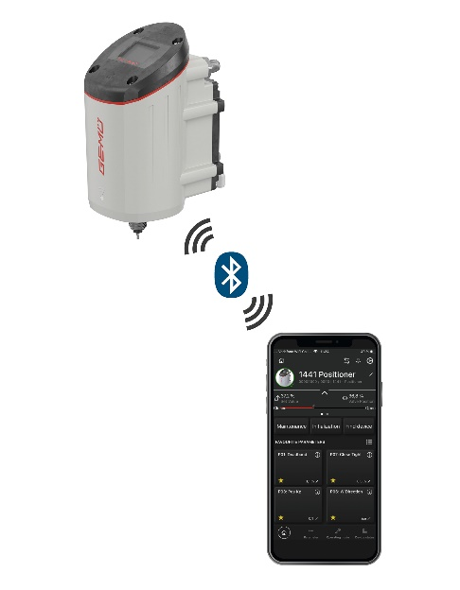

Den elektropneumatiska lägesregulatorn GEMÜ 1441 cPos-X styrs med GEMÜ-appen

Om oss
GEMÜ-koncernen utvecklar och tillverkar ventil-, mät- och reglersystem för vätskor, ånga och gas. Företaget är världsledande när det gäller lösningar för sterila processer. Det globalt inriktade oberoende familjeföretaget grundades 1964 och leds sedan 2011 av familjens andra generation med Gert Müller i rollen som vd och delägare tillsammans med kusinen Stephan Müller. Företagsgruppen uppnådde under 2021 en omsättning på över 450 miljoner Euro och har idag över 2 200 medarbetare över hela världen, varav fler än 1 200 i Tyskland. Produktionen sker på sex olika platser: i Tyskland, Schweiz och Frankrike, samt i Kina, Brasilien och USA. Den världsomspännande distributionen sker via 28 dotterbolag och koordineras från Tyskland. GEMÜ är aktivt i fler än 50 länder och på alla kontinenter via ett stabilt nätverk av återförsäljare.
Mer information finns på adressen www.gemu-group.com.

